INSTITUT MAURITANIEN DE RECHERCHES OCÉANOGRAPHIQUES ET DES PÊCHES (IMROP)
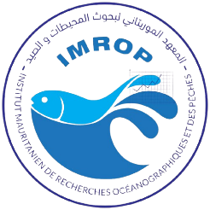

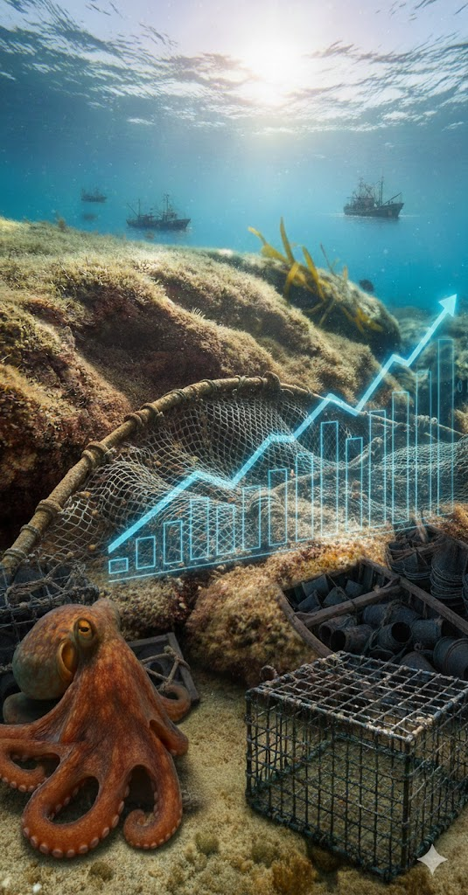
STRATÉGIE DE CAPTURE (HARVEST STRATEGY) DE LA PÊCHERIE DE POULPE (Octopus vulgaris) EN MAURITANIE

RAPPORT SCIENTIFIQUE ET TECHNIQUE

Elaboré par
Dr. Mohamed Ahmed JEYID
&
Dr. Cheikh Abdellahi INEJIH

Nouadhibou, 2026

I. INTRODUCTION
La pêcherie de poulpe (Octopus vulgaris) constitue l’une des ressources halieutiques les plus stratégiques de la Mauritanie, tant sur les plans économique et social. Elle représente une source majeure de devises, d’emplois et de valeur ajoutée pour le secteur des pêches, tout en jouant un rôle important dans la dynamique des écosystèmes marins côtiers et du plateau continental mauritanien. Toutefois, les caractéristiques biologiques de l’espèce : croissance rapide, cycle de vie court et forte sensibilité aux variations environnementales et à la pression de pêche, rendent cette ressource particulièrement vulnérable à l’exploitation (Caverivière, 1990; Jouffre et Inejih, 1997; Dia,1988 ; Faure, 2000).
Au cours la dernière décennie, la pêcherie mauritanienne de poulpe a connu une intensification progressive de l’effort de pêche, une diversification des flottilles et des fluctuations marquées des débarquements et des indicateurs biologiques du stock (CPACE 2024). Ces évolutions soulignent la nécessité de renforcer la gestion afin de garantir la durabilité de la ressource, une réduction de ses impacts sur les écosystèmes et habitats côtiers.
L’objectif de cette étude, conduite conjointement par l’Institut Mauritanien de Recherches Océanographiques et des Pêches (IMROP) et la Société Mauritanienne de Commercialisation du Poisson (SMCP) dans le cadre du Fishery Improvement Project (FIP) Poulpe, est d’analyser de manière critique et structurée l’existence, la cohérence et le degré de mise en œuvre d’une stratégie de capture (Harvest Strategy) pour la pêcherie de poulpe (Octopus vulgaris) en Mauritanie. Plus spécifiquement, l’étude vise à examiner si la gestion actuelle du poulpe repose sur un ensemble intégré et opérationnel de composantes, incluant le système de suivi (monitoring), les méthodes d’évaluation des stocks, les règles d’ajustement des niveaux de capture (Harvest Control Rules), les mesures de gestion associées et l’évaluation de l’efficience de la stratégie face aux incertitudes biologiques, halieutiques et environnementales, permettant d’atteindre les objectifs de durabilité du stock. Sur cette base, le rapport décline et évalue chacune de ces composantes au regard des spécificités biologiques du poulpe et du contexte halieutique mauritanien, identifie les lacunes (gaps) existantes et propose une stratégie de capture complète, cohérente et adaptée à la pêcherie nationale. Cette démarche s’inscrit dans une logique participative et évolutive, l’objectif final étant de soumettre cette stratégie à la discussion scientifique et technique, notamment dans le cadre du présent symposium, afin de contribuer à son amélioration, sa validation et son appropriation par l’ensemble des parties prenantes.
Dans ce contexte, la conception et la mise en œuvre d’une stratégie de capture (Harvest Strategy – HS) apparaissent comme un outil clé pour une gestion efficace de cette pêcherie. Une HS définit un cadre structuré et transparent reliant :
- des objectifs de gestion clairement établis,
- des indicateurs biologiques et halieutiques mesurables,
- des points de référence associés,
- ainsi que des règles de décision prédéfinies permettant d’ajuster les mesures de gestion en fonction de l’état du stock, contribuant ainsi à sa gestion adaptative (Tolotti et al. 2024 ; Hilborn et al. 2025).
Cette approche vise à réduire l’incertitude, renforcer la prévisibilité des décisions et améliorer la résilience du stock face aux pressions anthropiques et environnementales (Tolotti et al. 2024). Le cœur opérationnel de toute stratégie de capture est constitué des règles de contrôle des captures communément connues sous le nom Harvest Control Rules (HCR). Elles définissent, de manière explicite et préalablement convenue avec les parties prenantes, les actions de gestion à appliquer selon l’état du stock estimé à partir d’indicateurs biologiques et halieutiques (Da-Rocha et al. 2024). Les HCR établissent ainsi un lien direct entre les indicateurs de l’état du stock et des performances des mesures de gestion, issus notamment des suivis de la pêcherie et des évaluations du stock des espèces ciblées, et les décisions de gestion mises en œuvre par l’autorité compétente pour atteindre les objectifs fixés pour la pêcherie.
Dans la pêcherie mauritanienne de poulpe, ces HCR peuvent s’appuyer sur un ensemble d’indicateurs adaptés aux particularités biologiques de l’espèce et aux données disponibles tels que indices d’abondance issus des campagnes scientifiques, tendances des captures et des rendements (CPUE), structure de tailles des débarquements, ainsi que certains paramètres environnementaux pertinents. Ces indicateurs sont comparés à des points de référence biologiques, comprenant :
- des points limites (LRP) destinés à prévenir un état critique du stock ;
- des points cibles (TRP) correspondant à des niveaux d’exploitation souhaitables.
Les HCR définissent ensuite des réponses graduelles et proportionnées : ajustement de l’effort de pêche, fixation de plafonds de capture, modification des périodes de repos biologique, ou encore introduction de mesures spatiales ou techniques. Lorsque les indicateurs montrent que le stock se situe au-dessus du point cible, les niveaux d’exploitation peuvent être maintenus ou ajustés de manière prudente. À l’inverse, l’approche devient plus restrictive lorsque les indicateurs tendent vers ou franchissent le point limite, afin de favoriser le rétablissement du stock (Da-Rocha et al. 2024)
La formalisation des HCR renforce la transparence, la cohérence et la prévisibilité du processus décisionnel. Elle permet également de réduire la dépendance à des décisions ponctuelles ou ad hoc et contribue à crédibiliser le système de gestion, notamment dans le cadre des démarches de durabilité et de certification basées sur les standards internationaux.
La présente étude s’inscrit dans cette perspective et vise à proposer une stratégie de capture adaptée à la pêcherie mauritanienne de poulpe, fondée sur les connaissances scientifiques disponibles, les données de suivi halieutique et les expériences de gestion existantes. Elle ambitionne ainsi de contribuer à une exploitation durable conciliant performance économique, conservation de la ressource et préservation des fonctions écologiques des écosystèmes marins.
La Harvest Strategy constitue un cadre intégré de gestion des pêches visant à assurer l’exploitation durable des ressources halieutiques en reliant de manière cohérente l’information scientifique à la prise de décision (Jiao et al. 2010) . Elle repose sur une approche structurée et adaptative permettant d’anticiper et de répondre, de façon transparente et /prévisible, aux variations de l’état du stock et aux incertitudes inhérentes aux systèmes halieutiques.
Selon le standard MSC, la HS s’articule, autour de quatre composantes interdépendantes :
- Le suivi (Monitoring)
Il fournit des données régulières et fiables sur les captures, l’effort de pêche, les indices d’abondance et les paramètres biologiques de l’espèce et renseigne également sur les performances des mesures de gestions adoptées. Ce dispositif constitue la base informationnelle indispensable à l’évaluation de l’état du stock et l’efficacité de gestion de la pêcherie.
- L’évaluation du stock (Stock Assessment)
À partir des données collectées, cette composante permet d’étudier la dynamique du stock, son niveau d’exploitation et les tendances de son abondance, tout en intégrant les incertitudes biologiques et environnementales. Elle détermine les points de références pour la pêcherie et les comparent régulièrement avec sa situation courante.
- Les règles de contrôle des captures (Harvest Control Rules – HCR)
Il s’agit de mécanisme de prises de décisions pour ramener l’exploitation vers les points de référence préalablement établis sur la base des objectifs associés à la pêcherie.
- Les actions de gestion (Management Actions)
Elles regroupent l’ensemble des mesures réglementaires et opérationnelles appliquées à la pêcherie, incluant la régulation de l’effort, la limitation des captures, les repos biologiques et les mesures spatiales ou techniques.
L’articulation cohérente de ces quatre composantes garantit l’efficacité et la robustesse de la stratégie. Elle instaure une boucle de rétroaction continue entre la collecte des données, l’analyse scientifique, les règles de décision et la mise en œuvre des mesures de gestion. Cette approche contribue à renforcer la durabilité biologique du stock de poulpe en Mauritanie, tout en améliorant la transparence, la prévisibilité et la crédibilité du système national de gouvernance des pêches.

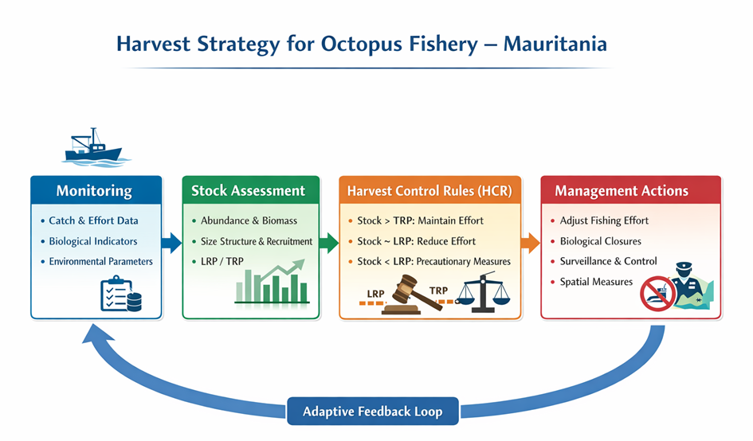
Figure 1. Schémas explicatif de la stratégie de capture

II. Stratégie de capture : cas du poulpe
II.1. SUIVI :
Le monitoring constitue la pierre angulaire de la Harvest Strategy, en assurant la collecte régulière, fiable et systématique des données nécessaires à la compréhension de la dynamique de la pêcherie et de l’état du stock. Dans le contexte mauritanien, le suivi de la pêcherie de poulpe repose sur plusieurs sources complémentaires, incluant les statistiques de débarquement, les données d’effort de pêche, les programmes d’observateurs scientifiques en mer, ainsi que les campagnes de recherche menées par l’IMROP.
Les données de captures et d’effort permettent de suivre l’évolution spatio-temporelle de l’exploitation, tandis que les indices d’abondance (CPUE) fournissent des informations indirectes sur les tendances d’abondance du stock. Cependant des efforts doivent renforcer sur le suivi biologique, à travers l’échantillonnage des tailles, du sexe et de la maturité des individus débarqués, afin de mieux étudier et analyser la structure du stock et du recrutement. Par ailleurs, les campagnes scientifiques indépendantes de la pêche commerciale fournissent des indices d’abondance standardisés, essentiels pour réduire les biais liés aux données de pêche.
En Mauritanie, le monitoring est également renforcé par le suivi du repos biologique, mesure clé de gestion du poulpe, permettant d’évaluer son efficacité sur le renouvellement du stock. L’amélioration continue de la couverture spatiale et temporelle du suivi demeure un enjeu central pour accroître la robustesse de la harvest strategy.
Donc cette composante essentielle, qui est le suivi, se repose sur la collecte de données qui serviront à l’évaluation du stock et à l’évaluation des mesures de gestions. Les données collectées sont :
II.1.1. Captures et effort de pêche (débarquements, CPUE)
L’Institut Mauritanien de Recherches Océanographiques et des Pêches (IMROP) dispose d’un historique détaillé des captures de poulpe, ventilées par type de pêcherie et par zone, et ce depuis plusieurs décennies. Ces séries temporelles constituent la base essentielle des évaluations de l’état du stock de cette espèce. Les données de captures proviennent principalement des journaux de pêche fournis par la Garde-Côtes mauritanienne, complétées par les estimations issues du Système de Suivi de la Pêche Artisanale et Côtière (SSPAC), produites et validées par l’IMROP.
Par ailleurs, l’indicateur d’abondance relatif couramment utilisé est la Capture Par Unité d’Effort (CPUE), qui permet d’apprécier l’évolution spatio-temporelle de la productivité de la pêcherie. L’analyse conjointe des débarquements et des CPUE fournit ainsi des informations clés sur la dynamique du stock, la pression de pêche exercée et l’efficacité des flottilles ciblant le poulpe.

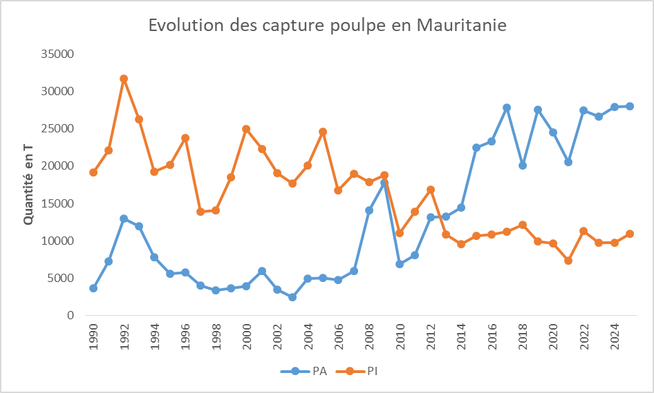
Figure 2. Capture par type de pêche

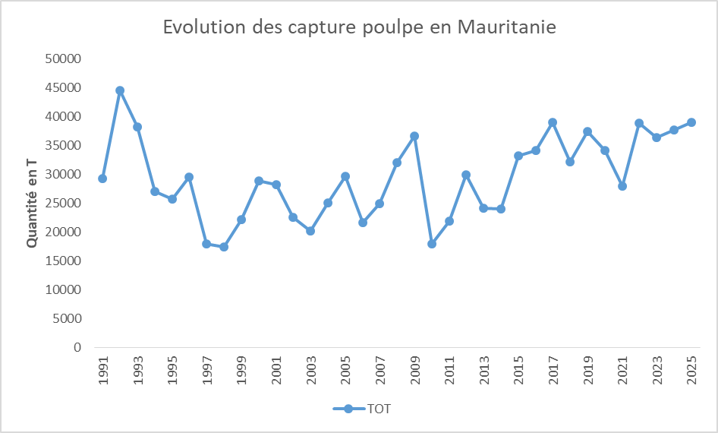

Figure 3 Capture Totale

Les figures ci-dessous illustrent les tendances observées dans les captures au cours des dernières années. Ces tendances constituent des éléments déterminants pour l’élaboration et l’ajustement de la stratégie de gestion (Harvest Strategy), notamment en ce qui concerne la définition de niveaux de capture compatibles avec la durabilité biologique du stock et la stabilité socio-économique de la pêcherie.
Ces figures montrent un dépassement répétitif des TACs depuis plusieurs années. Ce TAC défini est de 30000 tonnes, il est largement dépassé de plus de 25%.

Limites des données et précautions d’interprétation
Bien que les séries temporelles de captures et de CPUE constituent une source d’information majeure pour l’évaluation du stock de poulpe en Mauritanie, leur utilisation doit tenir compte d’un certain nombre de limites méthodologiques et opérationnelles.
Tout d’abord, les données de débarquements reposent en grande partie sur les journaux de pêche transmis par la Garde-Côtes et collectés, remplis par les opérateurs (capitaines), ainsi que sur les estimations issues du SSPAC. Ces données basées sur des déclarations, peuvent être affectées par des biais liés, par exemple, à des sous-déclarations, à des erreurs de saisie ou à des variations dans la couverture spatiale et temporelle de l’échantillonnage. De plus, l’évolution des pratiques de pêche (changement d’engins, stratégies de recherche, zones exploitées) peut influencer les niveaux de captures indépendamment de l’abondance réelle du stock.

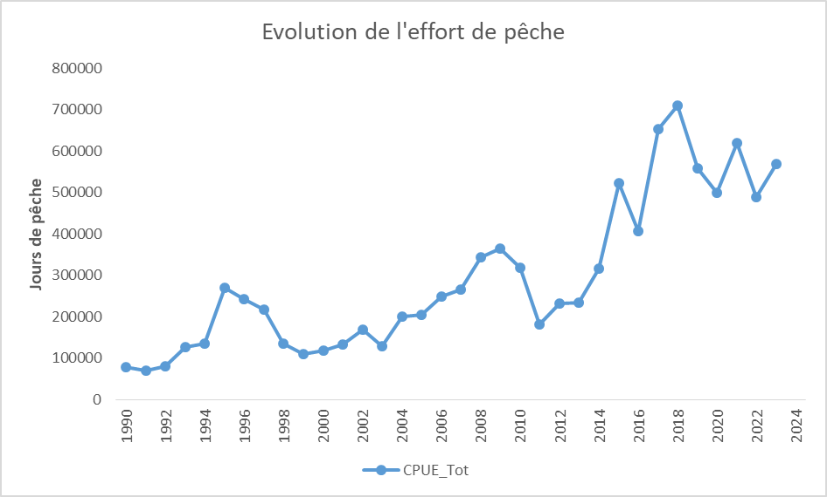

Figure 4.
Ensuite, l’interprétation de la CPUE comme indicateur d’abondance relative doit être abordée avec prudence. En effet, la CPUE peut rester stable, voire augmenter, même lorsque le stock décline, en raison de phénomènes tels que la concentration spatiale du stock ou le « comportement agrégatif » des flottilles qui continuent à opérer dans les zones les plus productives. De plus, les améliorations technologiques et la professionnalisation croissante des armements peuvent conduire à une augmentation de l’efficacité de pêche, biaisant ainsi l’interprétation des tendances de CPUE.
Enfin, le poulpe est une espèce à cycle de vie court et fortement dépendante des conditions environnementales. Les variations interannuelles de température, d’upwelling ou de productivité primaire peuvent affecter le recrutement et la disponibilité du poulpe pour la pêche, indépendamment de la pression d’exploitation. Ces facteurs environnementaux doivent donc être intégrés dans l’analyse pour éviter toute sur-interprétation des variations de captures ou de CPUE.
Dans ce contexte, les données de captures et de CPUE doivent être analysées de manière intégrée avec d’autres sources d’information indépendantes, notamment les résultats des campagnes scientifiques, les indicateurs biologiques (taille, maturité, structure démographique), ainsi que les paramètres environnementaux. Cette approche combinée permet de renforcer la robustesse des diagnostics et de réduire l’incertitude associée aux évaluations du stock, contribuant ainsi à une mise en œuvre plus fiable et transparente de la Harvest Strategy
II.1.2. Indicateurs biologiques (taille, maturité, sexe)
En Mauritanie, le suivi des paramètres biologiques du poulpe (Octopus vulgaris) est assuré principalement à travers les campagnes scientifiques réalisées par le N/R Al Awam ou par des navires commerciaux utilisés commee alternatives, conduites de manière régulière sur les principales zones d’abondance du stock, notamment les zones nord et centre de la ZEE. Ces campagnes intègrent un échantillonnage systématique des captures, incluant la mesure des tailles, des poids et la détermination des caractéristiques biologiques essentielles.
Parallèlement, des données complémentaires sont collectées par l’IEO sur les débarquements des céphalopodiers espagnols opérant en Mauritanie dans le cadre de l’accord UE–Mauritanie (2006–2012), via le programme national de collecte des données par embarquement d’observateurs. Ces travaux ont permis de disposer d’informations détaillées sur les distributions de tailles et certains paramètres biométriques jusqu’en 2012.
Tableau xx: Taille de première maturité sexuelle, sex-ratio et paramètres de la relation taille-poids pour Octopus vulgaris (échantillonnage IEO 2009-2011)
Flottille | Sexe | Taille de première maturité sexuelle |  | Relation taille-poids |  |  |  | Sex-ratio
Flottille | Sexe | Lt₅₀ (cm) | N | A | b | R² | N | Sex-ratio
Navires espagnols débarquant à Las Palmas | Mâles | 6.2 | 2 565 | 0.3 | 3.1 | 0.8 | 262 | 63%
Navires espagnols débarquant à Las Palmas | Femelles | 16.7 | 1 495 | 0.7 | 2.7 | 0.8 | 1 558 | 37%
Les données issues des campagnes scientifiques montrent une variation notable du poids moyen individuel du poulpe au cours des dernières décennies. Plus récemment, au cours de la période 2016–2019, les poids moyens observés lors des chalutages scientifiques se situaient généralement autour de 800 g, bien qu’une amélioration progressive ait été constatée entre 2018 et 2021. Ces fluctuations traduisent à la fois l’influence de la pression de pêche et les variations environnementales affectant la croissance et le recrutement.

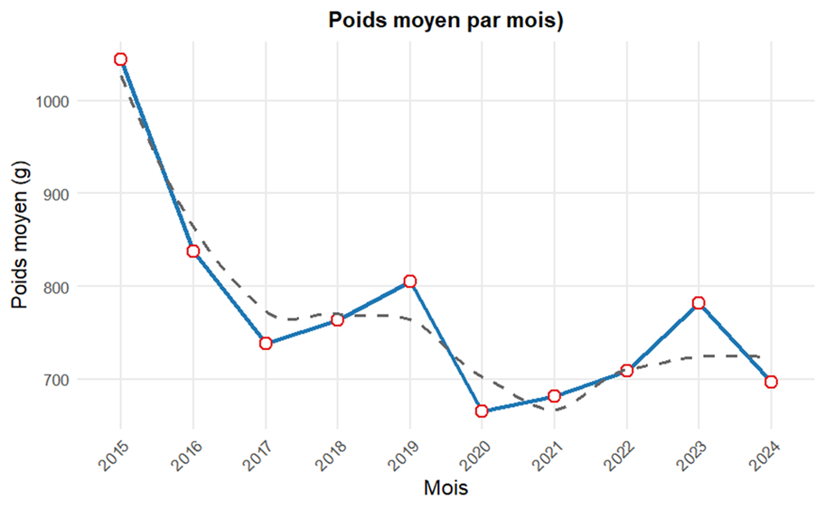
Figure 5.. Evolution de poids moyen du poulpe (2015-2024), (données IMROP)
Les indicateurs biologiques, en particulier la distribution des tailles, la structure par sexe et les stades de maturité gonadique constituent des éléments déterminants pour comprendre la dynamique du stock et orienter la gestion de la pêcherie. Ils permettent notamment de :
- caractériser la structure démographique du stock exploité ;
- estimer la proportion d’individus matures dans les captures ;
- détecter d’éventuelles modifications liées à l’exploitation ou à l’environnement ;
- évaluer la pertinence des mesures de gestion (tailles/poids minimaux, repos biologique, sélectivité des engins).
Dans la perspective de la mise en œuvre d’une Harvest Strategy robuste et adaptative pour la pêcherie mauritanienne de poulpe, il apparaît indispensable de renforcer et de systématiser la collecte de données biologiques, tant au niveau des débarquements qu’à bord des navires. Un tel programme devrait inclure :
- la mesure standardisée de la longueur du manteau et du poids total ;
- la détermination du sexe ;
- la classification des stades de maturité selon une grille harmonisée ;
- l’enregistrement systématique des informations spatio-temporelles de capture.
Ces données permettront d’alimenter de manière continue les modèles d’évaluation, d’améliorer la qualité des diagnostics sur l’état du stock, et de documenter l’efficacité des Harvest Control Rules mises en œuvre. Elles constituent ainsi un levier essentiel pour assurer la durabilité biologique et économique de la pêcherie dans un cadre de gestion fondé sur les meilleures pratiques scientifiques.
II.1.3. Paramètres environnementaux (température, productivité primaire)
L’intégration des paramètres environnementaux dans les dispositifs d’évaluation et de gestion des pêcheries constitue aujourd’hui un pilier des approches écosystémiques. Dans le cas du poulpe (Octopus vulgaris) exploité dans la Zone Économique Exclusive mauritanienne, la prise en compte de variables telles que la température de surface de la mer, la productivité primaire (chlorophylle-a), la dynamique d’upwelling et la structure hydrographique de la colonne d’eau revêt une importance particulière. En effet, cette espèce est caractérisée par un cycle de vie court, une croissance rapide et une reproduction unique avant la mort (cycle semelpare), ce qui rend sa biomasse particulièrement sensible aux variations environnementales récentes ainsi qu’à la pression de pêche (Inejih, 2000 ; Boyle & Rodhouse, 2005).
Dans ce contexte, l’IMROP dispose d’atouts scientifiques majeurs. D’une part, les campagnes scientifiques in situ permettent la collecte régulière de paramètres océanographiques (température, salinité, oxygène dissous, fluorescence, etc.) dans différentes zones et saisons. D’autre part, l’Institut possède une expertise consolidée dans l’extraction, le traitement et l’analyse de données satellitaires, notamment celles relatives à la température de surface de la mer, à la chlorophylle-a et aux champs de vent et d’autres paramètres. La combinaison de ces deux sources d’information, mesures directes et télédétection , offre une image cohérente et continue dans le temps et l’espace des conditions environnementales auxquelles la ressource est exposée.
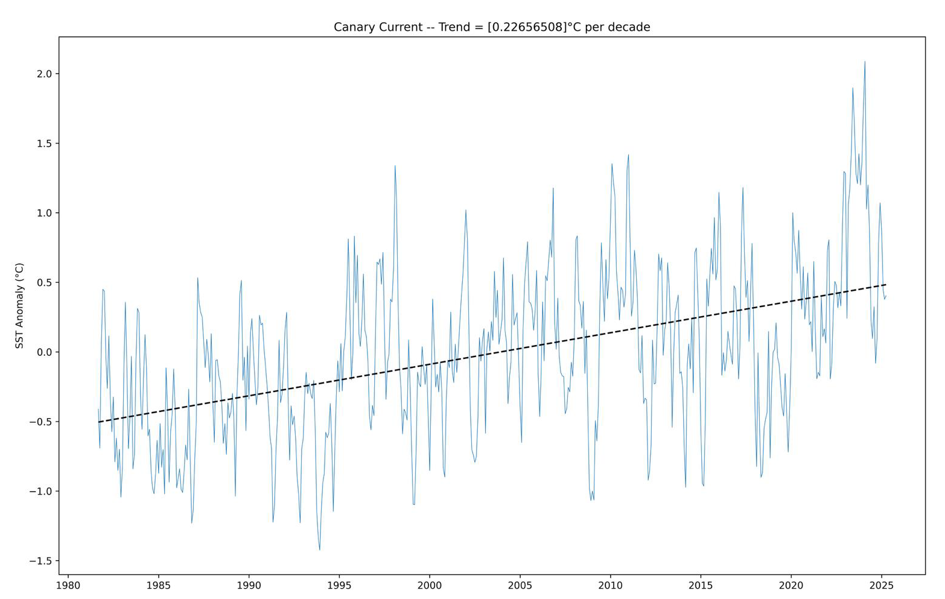
Figure 6. Variation de la SST dans la zone NOA (A.Lebris 2025)
Plusieurs études ont montré que la dynamique des populations de céphalopodes est fortement influencée par les conditions environnementales, en particulier la température et la disponibilité alimentaire, qui affectent la croissance, la survie des juvéniles, la fécondité et le succès du recrutement (Caddy & Rodhouse, 1998 ; Otero et al., 2015). Dans des écosystèmes d’upwelling comme celui du nord-ouest africain, les fluctuations de productivité primaire liées aux variations d’intensité et de saisonnalité de l’upwelling peuvent se traduire, parfois rapidement, par des changements d’abondance du poulpe exploitable. Cette sensibilité est d’autant plus marquée que la pression de pêche sur la ressource est élevée, rendant nécessaire une évaluation fine des interactions entre environnement et exploitation.
L’IMROP est appelé aujourd’hui, plus qu’avant, d’être en mesure de coupler les séries environnementales avec les données halieutiques et biologiques du poulpe, notamment les captures, les indices d’abondance (CPUE), les distributions de taille et les indicateurs de maturité. Ce couplage lui permettra de distinguer l’effet de la variabilité environnementale de celui de la pression de pêche, d’améliorer l’interprétation des fluctuations interannuelles du stock, de réduire les incertitudes associées aux diagnostics scientifiques et de développer des modèles reliant l’état du stock aux conditions du milieu. Ces analyses constituent un apport déterminant pour la mise en œuvre d’une Harvest Strategy robuste, en contribuant à l’identification de seuils environnementaux critiques, à l’adaptation des Harvest Control Rules et au renforcement des capacités de gestion prévisionnelle.
Ainsi, la combinaison structurée des données biologiques, halieutiques et environnementales fournit un socle scientifique solide pour soutenir la prise de décision et anticiper les évolutions futures de la ressource. Dans un contexte où la pêcherie de poulpe représente un enjeu socio-économique stratégique pour la Mauritanie, cette approche intégrée constitue un levier essentiel pour assurer une exploitation durable et résiliente face aux changements environnementaux.

- 2. Stock Assessment (Évaluation du stock)
L’évaluation du stock vise à analyser et interpréter les données issues du monitoring afin d’estimer l’état du stock de poulpe, son niveau d’exploitation et ses tendances à court et moyen termes. Compte tenu des caractéristiques biologiques du poulpe (Octopus vulgaris), notamment son cycle de vie court, sa forte variabilité interannuelle et sa sensibilité aux conditions environnementales (Caverivière, 1990; Jouffre et Inejih, 1997; Faure, 2000), les méthodes d’évaluation doivent être adaptées et prudentes.
II.2.1 La structuration des populations et l’identité des stocks
L'exploitation et la gestion des ressources halieutiques nécessitent une bonne connaissance de la structure des populations et l'identification des stocks (Cadrin et al., 2013). Cela est important pour pouvoir estimer les paramètres clés de la dynamique des populations nécessaire aux modèles de gestion. En milieu marin, malgré l'absence de barrières géographiques à la dispersion, peu d'espèces forment des populations homogènes et isolées, et les populations de poissons sont souvent composées de stocks distincts. L’étude de la dynamique de chaque stock, importante pour une meilleure exploitation de la ressource, ne peut pas être réalisée si les stocks ne sont pas clairement circonscrits, c'est-à-dire leurs limites définies par rapport à d'autres stocks de la même espèce (Carvalho & Hauser, 1994). Les connaissances sur la structuration des populations de poulpe le long des côtes NW africaines sont encore fragmentaires. Dans le cadre des travaux d’évaluation menés depuis la fin des années 1970 par le Groupe de travail FAO/COPACE, la population de poulpe (Octopus vulgaris) exploitée en Afrique nord-ouest est classiquement subdivisée en trois principaux stocks correspondant à de grandes unités biogéographiques et halieutiques (FAO/COPACE, 2019 ; IMROP, 2024) :
- le stock de Dakhla : 26° N – 21° N
- le stock du Cap Blanc : 21° N – 16° N
- le stock Sénégal–Gambie : 16° N – 12° N
Cette structuration repose initialement sur l’analyse conjointe de la répartition spatiale de l’effort de pêche, des zones de concentration des captures et de la composition des débarquements, traduisant l’hypothèse d’une fidélité spatiale relative et de dynamiques démographiques différenciées selon les zones (FAO/COPACE, 2014 ; IMROP, 2023).
Les connaissances récentes ont permis de renforcer et d’affiner cette identification des stocks. L’utilisation du système de suivi satellitaire des navires (VMS) a permis de caractériser plus précisément l’empreinte spatiale des flottilles ciblant le poulpe et de confirmer l’existence de zones d’exploitation distinctes et relativement stables dans le temps. Parallèlement, des analyses génétiques menées dans la sous-région indiquent une structuration populationnelle non négligeable, suggérant une connectivité limitée entre certaines zones, tout en révélant des zones de transition plutôt que des frontières biologiques strictes (FAO/COPACE, 2019).
Ainsi, la ressource en poulpe de la façade nord-ouest africaine est aujourd’hui appréhendée selon une approche pluri-stock, ce qui constitue un élément déterminant pour l’évaluation et la gestion. Les dynamiques d’abondance, la productivité biologique et l’intensité de la pression de pêche peuvent différer sensiblement d’un stock à l’autre, justifiant, lorsque les données le permettent, une gestion différenciée par unité de stock, afin de garantir la durabilité biologique et économique de la pêcherie (IMROP, 2024 ; FAO/COPACE, 2014 ; 2019)
Dans le contexte mauritanien, le stock du Blanc : 21° N – 16° N, l’évaluation du stock repose principalement sur l’analyse des tendances des captures, des CPUE, des indices issus des campagnes scientifiques, ainsi que sur des indicateurs biologiques tels que la taille moyenne des individus débarqués ou la proportion de juvéniles dans les captures. Ces approches permettent d’identifier des signaux précoces de surexploitation ou, au contraire, de reconstitution du stock. Lorsque les données le permettent, des modèles simples et adaptés aux espèces à cycle de vie court peuvent être utilisés pour appuyer les diagnostics scientifiques. L’évaluation doit intégrer également l’incertitude liée aux fluctuations environnementales (température, upwelling, productivité), qui influencent fortement la distribution et l’abondance du poulpe dans la zone économique exclusive mauritanienne. Les résultats de l’évaluation du stock constituent ainsi une base scientifique essentielle pour l’application des règles de contrôle des captures.
L’évaluation des stocks constitue un pilier fondamental de toute Harvest Strategy robuste et transparente (Hilborn et al 2025). Elle vise à estimer l’état du stock exploité en termes d’abondance, de biomasse et de mortalité par pêche, et à éclairer la prise de décision en matière de mesures de gestion. De manière générale, deux grandes approches complémentaires sont utilisées au plan international : les méthodes directes, fondées sur les indices d’abondance issus des campagnes scientifiques, et les méthodes indirectes, qui reposent sur les données de la pêcherie (captures, effort, CPUE, structure des tailles, etc.) intégrées dans des modèles analytiques ou globaux (Hilborn & Walters, 1992 ; Quinn & Deriso, 1999).

Approches d’évaluation des stocks appliquées au poulpe en Mauritanie

En Mauritanie, l’IMROP met en œuvre ces deux approches de manière complémentaire pour l’évaluation du stock de poulpe (Octopus vulgaris).
II.2.1 Méthodes directes : campagnes scientifiques de chalutage
Compte tenu de l’importance stratégique du poulpe pour l’économie nationale et pour l’emploi, l’IMROP accorde depuis plusieurs décennies une attention particulière au suivi scientifique de cette ressource. Des campagnes de chalutage scientifique standardisées sont réalisées régulièrement depuis le début des années 1980 sur l’ensemble de la Zone Économique Exclusive mauritanienne. Ces campagnes reposent sur des plans d’échantillonnage rigoureux (stations fixes, engins standardisés, protocoles harmonisés), permettant d’estimer un indice d’abondance indépendant de la pêcherie.
Depuis 1982, l’IMROP a ainsi conduit plus de 280 campagnes scientifiques, totalisant plus de 12 800 stations de chalutage (figure xx), au cours desquelles plus de 79568 individus du poulpe a été systématiquement échantillonné et quantifié.

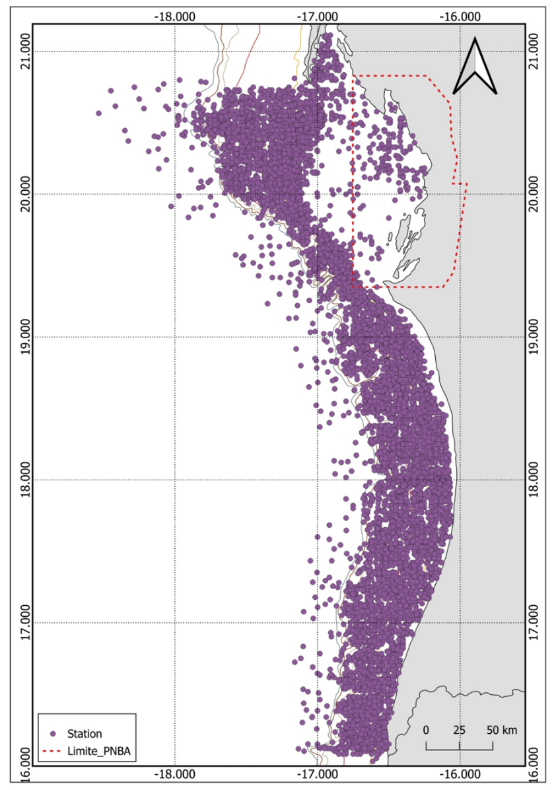
Figure 7. . Campagnes menées par l’IMROP (1982-2025)
Cette base de données exceptionnelle (géoréferentiée) permet de documenter la dynamique interannuelle et spatiale du stock et de disposer d’une série temporelle longue d’indice d’abondance. La tendance de cet indice, issue des campagnes, constitue un élément central pour apprécier l’évolution du stock au fil du temps et détecter d’éventuels épisodes de baisse de productivité ou de surpêche.
Ce type d’approche directe présente l’avantage majeur d’être indépendant des stratégies de pêche et de l’effort déployé par la flotte, ce qui limite certains biais liés aux données de pêcherie. Il constitue ainsi une référence robuste pour le suivi de l’état du stock et l’évaluation de l’efficacité des mesures de gestion mises en place.

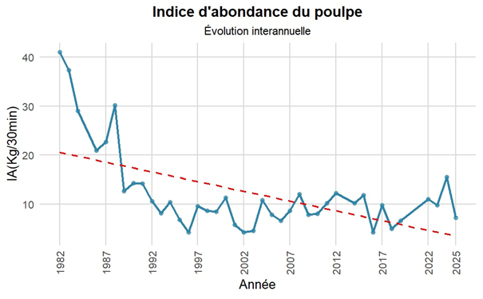
Figure 8. Indice d’abondance du poulpe : campagnes scientifiques de l’IMROP
2. Méthodes indirectes : basée sur la modélisation (utilisation des données dépendantes de la pêcherie)
Pour l’évaluation et le diagnostic de l’état du stock et de la pêcherie de poulpe (Octopus vulgaris), le modèle de production dynamique de Schaefer, implémenté sous Excel, est couramment utilisé. Ce modèle de surplus de production permet d’estimer la relation entre la biomasse exploitable et l’effort de pêche, et de déduire des paramètres clés tels que la biomasse à l’équilibre et la capture maximale durable (MSY). Malgré sa relative simplicité, il constitue un outil opérationnel permettant de suivre l’évolution du stock dans le temps et d’orienter les décisions de gestion.
Dans le cadre de la présente étude, un deuxième modèle de surplus de production a également été mobilisé afin de renforcer la robustesse du diagnostic. Il s’agit du modèle JABBA (Just Another Bayesian Biomass Assessment), développé dans un cadre bayésien et implémenté sous R. JABBA permet de réaliser une évaluation dynamique de la biomasse des stocks halieutiques à partir de séries de captures et d’indices d’abondance, en intégrant explicitement les incertitudes associées aux données et aux paramètres du modèle. Ce cadre bayésien offre ainsi une estimation probabiliste de l’état du stock et de ses trajectoires futures, tout en assurant une meilleure stabilité numérique et de bons taux de convergence.
Les principales fonctionnalités intégrées par défaut dans JABBA incluent notamment :
- un outil permettant d’agréger et d’ajuster automatiquement plusieurs séries temporelles de captures par unité d’effort (CPUE) ;
- la pondération des données grâce à l’estimation d’une variance d’observation additionnelle, appliquée individuellement ou collectivement aux indices de CPUE ;
- la sélection flexible de différentes fonctions de production (Fox, Schaefer, Pella-Tomlinson) ;
- la possibilité de fixer ou d’estimer les composantes de variance liées au processus et à l’observation ;
- un ensemble d’outils de diagnostic de performance et d’adéquation du modèle ;
- la réalisation de projections prospectives sous différents scénarios de captures ;
- la génération d’une gamme complète de sorties graphiques illustrant les diagnostics d’ajustement et les estimations de l’état du stock.
Le recours à plusieurs modèles d’évaluation, en particulier lorsque les données comportent des incertitudes ou présentent des limites, permet de renforcer la crédibilité scientifique du diagnostic. La comparaison des résultats issus de différents cadres d’analyse offre en effet une vision plus complète de la dynamique du stock et contribue à réduire le risque d’erreurs liées à la dépendance à un seul modèle. Cette approche est cohérente avec les principes de précaution et constitue un fondement essentiel pour la mise en œuvre d’une Harvest Strategy robuste et transparente.
En complément des campagnes scientifiques, l’IMROP développe et applique également des méthodes indirectes d’évaluation, basées sur l’analyse des statistiques de pêche collectées de manière régulière dans le cadre de son système de suivi. Ces données incluent notamment :
- les captures totales par flottille et par zone,
- les efforts de pêche,
- les indices d’abondance issus des campagnes,
- et, lorsque disponibles, les données biologiques sur les tailles et la maturité.
Ces informations constituent la matière première pour la mise en œuvre de modèles d’évaluation de stock, qu’ils soient analytiques, structurés par âge ou par taille, ou encore issus d’approches empiriques ou bayésiennes adaptées aux espèces à cycle de vie court comme le poulpe. Le choix du modèle le plus approprié, en tenant compte de la nature des données, de leur qualité et de la biologie particulière de l’espèce, est en cours de consolidation dans le cadre des travaux scientifiques de l’IMROP et du FIP Poulpe.
Actuellement, à L’IMROP on utilise le modèle JABBA, à l’instar de ce qu’on a adopté dans le cadre du COPACE. Les résultats de ce modèle montrent que la biomasse de poulpe est faible avec une mortalité par pêche très élevée depuis 2015. En 2024, on observe que la biomasse B/Bmsy = 0.39 correspondant une mortalité par pêche très élevée F/Fmsy = 1,72 (172%).

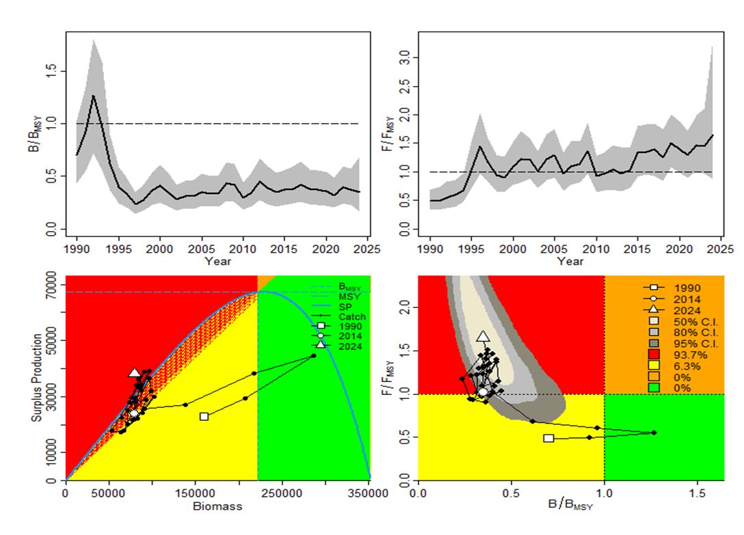
figure 9. Modèle JABBA appliqué sur le poulpe avec IA commerciale

Le stock de poulpe est dans un état de surexploitation et cette situation persiste depuis les dernières années. Les captures dépassant le TAC les dernières années

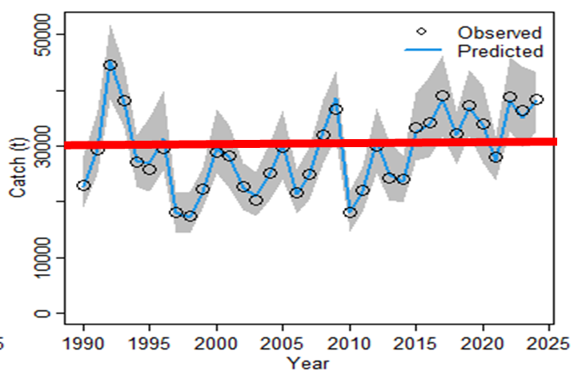

Fig 10 : Evolution de captures par rapport au TAC
L’intégration conjointe des indices d’abondance issus des campagnes scientifiques et des modèles indirects basés sur les données de la pêcherie permet de renforcer la robustesse des diagnostics sur l’état du stock. Ces évaluations constituent une entrée essentielle pour la définition et l’ajustement des Harvest Control Rules (HCR), notamment pour :
- déterminer si la biomasse du stock se situe au-dessus ou au-dessous de seuils de durabilité,
- estimer la mortalité par pêche et son évolution dans le temps,
- détecter précocement des signes de déclin,
- et guider l’adaptation des mesures de gestion (effort, périodes de fermeture, tailles ou poids minimaux, etc.).

III. Harvest Control Rules (HCR)
Les Harvest Control Rules (HCR) traduisent les avis issus des évaluations du stock en règles de décision prédéfinies, afin d’ajuster régulièrement les prélèvements autorisés en fonction de l’état du stock. Elles permettent d’assurer une gestion basée sur la science, transparente et cohérente avec l’évolution du stock.
Dans la pêcherie de poulpe en Mauritanie, les HCR peuvent être fondées sur des indicateurs simples et opérationnels, tels que les tendances des CPUE, les indices d’abondance issus des campagnes scientifiques, ou encore des seuils biologiques liés à la structure de taille des captures. Par exemple, une diminution persistante des indices d’abondance en dessous d’un seuil de référence peut déclencher automatiquement un renforcement des mesures de gestion, comme l’allongement du repos biologique ou la réduction de l’effort de pêche autorisé.
À l’inverse, lorsque les indicateurs montrent que le stock se situe à un niveau satisfaisant ou au-dessus d’un point cible, les HCR peuvent permettre le maintien, voire un ajustement contrôlé, des niveaux d’exploitation. L’intégration formelle des HCR dans la Harvest Strategy de la pêcherie de poulpe renforce l’approche de précaution et améliore la crédibilité du système de gestion, notamment dans le cadre des exigences des standards internationaux tels que le MSC.
Les Règles de Contrôle des Captures (HCR) constituent un instrument central de la stratégie de gestion durable de la pêcherie mauritanienne de poulpe. Elles visent à établir un lien explicite et transparent entre l’état du stock et les décisions de gestion, en particulier la fixation du Total Admissible de Captures (TAC) et sa répartition entre segments de la flotte. Ce mécanisme repose sur un processus séquentiel et institutionnalisé associant l’institution scientifique nationale, les instances consultatives multipartites et l’autorité publique en charge des pêches.
a. Proposition annuelle de TAC par l’IMROP
Conformément au cadre réglementaire en vigueur, l’IMROP est chargé de proposer, avant chaque saison de pêche, une valeur limite du TAC fondée sur la meilleure information scientifique disponible. Cette proposition s’appuie sur l’analyse intégrée des données d’abondance, de captures, d’effort de pêche et d’indicateurs biologiques, ainsi que sur la prise en compte des facteurs environnementaux susceptibles d’influencer la dynamique du stock.
Le plan d’aménagement stipule clairement que cette proposition scientifique doit être transmise à l’Administration pour examen dans une démarche de gestion adaptative, et que l’institution est tenue de continuer à améliorer ses méthodes d’estimation afin d’accroître la robustesse et la prévisibilité des recommandations.
Il est recommandé qu’un format standardisé et public de diffusion de cet avis scientifique soit institutionnalisé, incluant : i) une évaluation de l’état du stock, ii) l’incertitude associée, iii) la proposition de TAC, et iv) les hypothèses et données sous-jacentes. Cela permet d’assurer la traçabilité scientifique des décisions de gestion.
b. Processus de détermination du TAC du poulpe
Concrètement, le MSY est estimé à partir de la convergence des résultats de plusieurs modèles d’évaluation des stocks, incluant, selon la disponibilité des données, des modèles de production excédentaire, des modèles structurés par taille ou par âge, ainsi que des approches basées sur des indices indépendants de la pêcherie issus des campagnes scientifiques. Cette convergence permet de définir une plage de valeurs plausibles du MSY, dont une valeur centrale ou prudente est retenue comme référence biologique pour la gestion.
Lorsque l’évaluation indique que le stock est dans un état biologiquement sain, c’est-à-dire exploité à un niveau compatible avec ou inférieur au MSY, le TAC est généralement fixé à un niveau inférieur au MSY, selon le principe de précaution. Dans de nombreuses pêcheries de céphalopodes, il est courant d’appliquer une marge de sécurité, par exemple une réduction de l’ordre de 10 % du MSY, afin de limiter les risques liés aux incertitudes sur l’estimation du stock et à la forte variabilité naturelle des recrutements. Le TAC est alors défini comme la part exploitable du MSY, garantissant à la fois la durabilité biologique et la stabilité socio-économique de la pêcherie.
En revanche, lorsque les diagnostics biologiques indiquent que le stock est surexploité ou en situation de déclin, la fixation du TAC s’inscrit dans une logique de reconstitution du stock. Dans ce cas, le TAC est calculé de manière plus restrictive, sur la base de scénarios de gestion visant à réduire la mortalité par pêche à un niveau inférieur à celui associé au MSY. L’objectif est de permettre une reconstitution du stock dans les délais les plus courts possibles, tout en évitant une rupture brutale de l’activité de pêche. Cette approche graduelle, fréquemment appliquée dans les pêcheries de poulpe en Afrique du Nord et en Méditerranée, cherche à concilier impératifs biologiques et contraintes socio-économiques.
Le TAC ainsi estimé constitue une proposition scientifique, élaborée par l’IMROP sur la base des meilleures connaissances disponibles. Il est ensuite transmis aux décideurs, afin d’être examiné, validé et, le cas échéant, ajusté dans le cadre du processus décisionnel. Cette séparation claire entre avis scientifique et décision de gestion renforce la transparence et la crédibilité de la stratégie de capture, tout en assurant que les décisions finales reposent sur des fondements scientifiques solides.
À la suite de la proposition scientifique de l’IMROP, le Comité Consultatif National pour le Développement des Pêches (CCNADP) examine la proposition et peut, le cas échéant, émettre une recommandation alternative. Cette dernière doit être dûment motivée et transmise par écrit au Ministre chargé des pêches. Ce mécanisme renforce la dimension participative et multipartite de la gouvernance, en intégrant les dimensions sociales et économiques dans la formulation de l’avis sur le TAC, tout en respectant la contrainte biologique que le TAC ne peut en aucun cas excéder le Rendement Maximum Durable (RMD/MSY).
Par ailleurs, le CCNADP peut également examiner les critères de répartition du TAC entre segments en veillant à la cohérence entre capacités de pêche, objectifs socioéconomiques et performance globale de la pêcherie, notamment en lien avec la priorité accordée au segment artisanal
La décision finale sur la valeur du TAC est prise par le Ministre chargé des pêches, sur la base de la proposition scientifique et de l’avis du CCNADP. Le plan d’aménagement prévoit explicitement que cette décision fixe le cadre de prélèvement global et définitif pour la saison et qu’elle doit respecter la contrainte de durabilité biologique.
Pour renforcer la bonne gouvernance et l’adhésion des parties prenantes, il est essentiel que la décision ministérielle soit formalisée, publiée et accessible au public, en cohérence avec les bonnes pratiques internationales en matière de transparence halieutique. Cette transparence contribue également à réduire les incertitudes perçues par les opérateurs et à renforcer la légitimité du système de gestion.
En cas de défaut de proposition dans les délais, le cadre réglementaire prévoit l’application automatique de proportions du TAC de l’année précédente pour garantir la continuité de la gestion
c. Système de quotas, répartition et modalités d’allocation
Le TAC global est ensuite réparti entre les segments de la pêcherie selon des règles définies dans le plan d’aménagement. La répartition s’articule autour de deux grands principes :
- Un quota collectif alloué au segment de la pêche artisanale (PA) ;
- Des quotas individuels et transférables (ITQ) attribués aux segments côtier et hauturier (PC et PH).
La répartition s’appuie initialement sur la configuration issue du reversement de 2016, avec un mécanisme d’ajustement progressif visant à aligner les parts de quotas avec les capacités effectives des segments et les objectifs socioéconomiques, en particulier : i) la création d’emplois, ii) la valorisation locale, iii) la priorité donnée aux unités battant pavillon national et employant des Mauritaniens.
Les décisions de contrôle et de suivi du TAC et des quotas incluent :
- l’arrêt obligatoire de la pêche dès l’épuisement du quota attribué ;
- la fermeture de la pêcherie en cas d’atteinte du TAC global ;
- la déduction, le cas échéant, des dépassements constatés sur la saison suivante ;
- le contrôle renforcé des débarquements, y compris par la mise en place de comités de suivi des débarquements et par l’obligation de traçabilité des produits au niveau des usines
Ces dispositifs visent à garantir la cohérence entre effort de pêche, volumes prélevés et limites biologiques, tout en limitant les incitations à la sous-déclaration ou aux transferts illicites de captures entre segments, problématiques identifiées dans le diagnostic sectoriel.
Ainsi structurées, les Règles de Contrôle des Captures constituent un pilier essentiel de la Harvest Strategy du poulpe en Mauritanie. Elles établissent un processus décisionnel fondé sur la science, transparent et participatif, articulé autour de : i) une proposition scientifique robuste du TAC, ii) un avis consultatif multipartite, iii) une décision ministérielle formalisée et rendue publique, et iv) un système de quotas combinant quota collectif artisanal et quotas individuels transférables pour les autres segments. Leur mise en œuvre rigoureuse, combinée à un dispositif efficace de suivi-contrôle-surveillance et à un renforcement continu des capacités de recherche, constitue une garantie majeure pour la durabilité biologique du stock, la stabilité économique de la filière et l’équité entre segments de la pêcherie.

IV. Management Actions (Actions de gestion)
Les actions de gestion représentent la composante opérationnelle de la Harvest Strategy, correspondant à la mise en œuvre concrète des décisions issues des HCR. En Mauritanie, la gestion de la pêcherie de poulpe repose sur un ensemble de mesures réglementaires bien établies, adaptées aux spécificités biologiques de l’espèce et aux réalités socio-économiques de la pêcherie.
Parmi ces mesures figurent notamment le repos biologique, instrument central de la gestion du poulpe, les limitations de l’effort de pêche, les restrictions sur les engins et les zones de pêche, ainsi que les mesures de contrôle et de surveillance. Ces actions visent à réduire la pression de pêche durant les périodes sensibles du cycle biologique du poulpe, en particulier la reproduction et le recrutement.
Dans le cadre de la Harvest Strategy, les actions de gestion ne sont pas statiques, mais ajustées de manière adaptative en fonction des résultats du monitoring de l’état du stock et des HCR. Par exemple, un signal négatif sur l’état du stock peut conduire à un renforcement temporaire des mesures existantes, tandis qu’une amélioration confirmée du stock peut permettre une gestion plus flexible, tout en restant dans des limites biologiquement sûres. Cette approche intégrée garantit une exploitation durable du poulpe, conciliant conservation de la ressource, stabilité économique de la pêcherie et résilience des écosystèmes marins mauritaniens.
Les décisions de gestion constituent le levier opérationnel de la Harvest Strategy. Elles définissent l’ensemble des actions réglementaires et techniques mises en œuvre afin d’assurer la conformité de l’exploitation avec le Total Admissible de Captures (TAC), de limiter les impacts sur le stock et l’écosystème, et de garantir la durabilité biologique, économique et sociale de la pêcherie. Dans le contexte mauritanien, ces mesures doivent s’articuler autour de quatre axes principaux : (i) l’arrêt effectif de la pêche lorsque les quotas sont épuisés, (ii) le respect strict des règles de pêche en vigueur, (iii) la mise en place progressive d’une gestion prévisionnelle par saison et par zone lorsque les données le permettent, et (iv) la régulation des engins de pêche, en particulier le nombre de séries, de pots et de nasses autorisés.
4.1 Arrêt de la pêche dès l’épuisement des quotas
L’un des principes fondamentaux de la gestion du poulpe en Mauritanie doit prévenir un arrêt immédiat de la pêche dès que les quotas alloués sont totalement consommés, que ces quotas soient individuels, collectifs ou segmentés par type de flotte. Cette règle vise à garantir que les captures annuelles n’excèdent pas le TAC fixé conformément aux objectifs biologiques et aux recommandations scientifiques.
La mise en œuvre effective de cette mesure suppose :
- un suivi en temps réel ou quasi réel des captures ;
- une coordination étroite entre l’Administration, l’institution scientifique et les corps de contrôle ;
- et des mécanismes de fermeture rapides et exécutoires dès que les seuils autorisés sont atteints.
Cette règle est essentielle pour éviter les dépassements structurels de quotas, qu’on le subit aujourd’hui, et renforcer la crédibilité du système de gestion. Elle contribue également à réduire la variabilité interannuelle de l’exploitation et à stabiliser la pression de pêche.
4.2 Respect des autres règles de pêche en vigueur
En complément du respect des quotas, la durabilité de la pêcherie repose sur l’application stricte d’un ensemble de mesures techniques et spatio-temporelles, parmi lesquelles :
- Le poids minimal de débarquement, destiné à protéger les juvéniles et à favoriser le recrutement effectif du stock ;
- Les périodes de fermeture biologique, définies afin de préserver les phases critiques du cycle de vie du poulpe ;
- Les fermetures spatiales permanentes ou temporaires, mises en place pour protéger les habitats et les zones de concentration de juvéniles ou de reproducteurs ;
- Les limites de prises accessoires, limitant l’impact de la pêcherie sur les autres espèces et sur l’écosystème ;
- Le zonage des activités de pêche, permettant une répartition spatiale contrôlée de l’effort et contribuant à réduire les conflits entre segments.
Le respect de ces mesures suppose un dispositif robuste de suivi, contrôle et surveillance (SCS), mais également une adhésion des professionnels, rendue possible par des règles claires, transparentes et équitables.
4.3 Vers une gestion prévisionnelle par saison et par zone
Au-delà de la régulation basée sur le TAC et les mesures techniques, la stratégie de gestion du poulpe mauritanien vise à évoluer vers une gestion prévisionnelle, s’appuyant sur l’amélioration continue des connaissances scientifiques. Cette approche consiste à décliner la gestion à des échelles temporelles (par saison de pêche) et spatiales (par zone de pêche) lorsque la disponibilité et la qualité des données le permettent.
Cette orientation répond à plusieurs enjeux :
- la forte variabilité saisonnière et environnementale qui influence la dynamique du poulpe ;
- la dispersion spatiale hétérogène du stock, notamment entre les zones nord et sud ;
- et la nécessité d’optimiser l’exploitation tout en minimisant les risques biologiques.
Concrètement, cette démarche suppose :
- le développement d’outils de modélisation bio-écologique et bio-économique ;
- la consolidation des systèmes de collecte et d’analyse de données (observations en mer, débarquements, contrôles à terre, indices d’abondance) ;
- et la capacité d’ajuster les niveaux d’exploitation de manière différenciée selon les saisons et/ou les zones, tout en respectant le TAC global.

4.4 Réglementation des engins de pêche : limitation du nombre de séries, pots et nasses
Un quatrième pilier central des mesures de gestion concerne la régulation des engins de pêche ciblant le poulpe, en particulier dans le segment artisanal où l’utilisation de pots, casiers, turluttes et nasses constitue la méthode de capture dominante. Cette mesure vise à maîtriser l’effort de pêche effectif, indépendamment du nombre d’unités actives, et à prévenir toute augmentation non contrôlée de la capacité de capture.
Dans ce cadre, le nombre maximal de séries, de pots et de nasses par embarcation est strictement limité par la réglementation, et chaque engin doit être identifiable et rattaché à un propriétaire ou à un concessionnaire dûment autorisé. Cette limitation quantitative constitue un instrument direct de contrôle de l’effort, permettant d’éviter la dérive progressive vers une intensification non maîtrisée des pratiques de pêche.
Elle contribue notamment à maintenir un niveau d’effort compatible avec le quota global fixé pour le segment.
La mesure s’inscrit dans une logique de gestion adaptative, pouvant être ajustée si l’évolution de l’état du stock, des captures ou des indicateurs de pression de pêche le justifie. Son efficacité suppose cependant un dispositif de suivi, contrôle et surveillance efficace, incluant l’identification obligatoire des engins, la déclaration des captures et la traçabilité des produits débarqués.
Ainsi, les décision ou actions de gestion constituent (Management actions) le cadre opérationnel qui donne effet aux Règles de Contrôle des Captures. L’arrêt de la pêche à l’épuisement des quotas, le respect strict des règles techniques et spatio-temporelles, et l’évolution progressive vers une gestion prévisionnelle par saison et par zone forment un ensemble cohérent visant à réduire le risque biologique, stabiliser l’exploitation et renforcer la performance durable de la pêcherie mauritanienne de poulpe. Leur efficacité repose cependant sur trois conditions clés : la qualité des données, la capacité institutionnelle de contrôle et l’adhésion des acteurs de la filière.

V. Analyse de la stratégie de capture du poulpe (HS-Poulpe)
La cadre de gestion actuel du poulpe se fait à travers un plan d’aménagement qui prévoit plusieurs types de règles et mesures de gestion : limitation des captures, limitation de l’effort de pêche, mesures spatio-temporelles, restrictions techniques sur les engins de pêche, interdiction d'engins de pêche, mesures spatio-temporelles, limitation des tailles des individus.
Le tableau suivant (cf. second tableau du fichier Word joint) fait le point sur la situation actuelle et met en exergues les déficiences à combler pour un HS-poulpe robuste et effective.

La gestion de la pêcherie de poulpe (Octopus vulgaris) en Mauritanie repose actuellement sur un cadre réglementaire structuré autour d’un plan d’aménagement qui mobilise un ensemble diversifié de règles et de mesures de gestion. Celles-ci couvrent les principales dimensions classiquement associées à une stratégie de capture, notamment la limitation des prélèvements, le contrôle de l’effort de pêche, les restrictions techniques sur les engins, les mesures spatio-temporelles de protection, ainsi que la limitation de la taille minimale des individus capturés. Ce dispositif traduit une volonté claire des autorités de gestion d’encadrer l’exploitation de la ressource et de concilier objectifs de durabilité biologique, de viabilité économique et de stabilité sociale.
La limitation des captures constitue l’axe central du système actuel, à travers la fixation annuelle d’un Total Autorisé de Captures (TAC), proposé sur la base d’avis scientifiques et arrêté par décision ministérielle. Ce TAC est décliné en quotas individuels pour les segments de pêche hauturière et côtière, dans le cadre d’un régime de concessions de droits d’usage, et en un quota collectif pour le segment de la pêche artisanale. Ce mécanisme s’inscrit formellement dans une logique de gestion fondée sur les résultats de l’évaluation des stocks et vise à maintenir les niveaux de prélèvement en deçà du rendement maximal durable. Toutefois, plusieurs limites affectent son efficacité, notamment l’adéquation imparfaite entre le TAC fixé et les capacités réelles de capture des flottilles, les dépassements récurrents observés, la difficulté de contrôle du quota collectif artisanal, ainsi que la prise en compte encore incomplète des rejets en mer dans l’estimation des prélèvements totaux.
En complément de la limitation des captures, des mesures de contrôle de l’effort de pêche ont été mises en place afin de contenir l’augmentation de la capacité de pêche. Celles-ci incluent la limitation du nombre de navires autorisés par concession, le plafonnement du nombre d’engins par embarcation et la restriction de l’accès à la pêcherie à des navires nationaux. Ces mesures contribuent à freiner la croissance de l’effort nominal, mais leur mise en œuvre demeure confrontée à des défis opérationnels importants, liés notamment à l’hétérogénéité des performances de capture entre navires, à la difficulté d’identifier et de contrôler les engins de pêche, et à la pression exercée par le développement rapide du segment artisanal.
Les restrictions techniques sur les engins de pêche, telles que la fixation d’un maillage minimal pour les chaluts ciblant le poulpe ou l’interdiction de certains engins dans des pêcheries connexes afin de réduire les captures accessoires, constituent un autre pilier du cadre de gestion. Ces mesures visent principalement la protection des juvéniles et la réduction des impacts sur les habitats benthiques. Bien qu’elles soient anciennes et globalement intégrées dans les dispositifs de contrôle en mer et à terre, leur efficacité biologique peut être atténuée par des facteurs techniques (étirement des mailles, colmatage des engins, durée des opérations de pêche) et par les limites du contrôle effectif sur l’ensemble de la flotte.
Les mesures spatio-temporelles, en particulier les fermetures temporaires de zones à forte concentration de juvéniles et les périodes d’arrêt biologique, jouent un rôle majeur dans la protection des phases critiques du cycle de vie du poulpe. Les arrêts de pêche, instaurés de manière participative depuis plusieurs décennies et progressivement étendus jusqu’à couvrir quatre mois par an, sont largement reconnus comme un levier essentiel de la durabilité de la pêcherie. Néanmoins, leur efficacité reste conditionnée par les capacités de surveillance et par le respect effectif de l’interdiction de pêche, notamment pour le segment artisanal, ainsi que par la gestion des effets induits à la réouverture de la pêche.
La limitation de la taille minimale des individus capturés complète ce dispositif en visant la réduction des captures de juvéniles. Bien que cette mesure soit ancienne et biologiquement pertinente, sa mise en œuvre opérationnelle se heurte à la difficulté d’éviter totalement les prises accessoires de juvéniles et à la variabilité des taux de survie après remise à l’eau, en particulier lors des opérations de chalutage prolongées.
Dans l’ensemble, l’analyse met en évidence que la pêcherie de poulpe en Mauritanie dispose d’un ensemble étendu de mesures qui couvrent, au moins partiellement, les différentes composantes d’une Harvest Strategy. Toutefois, ces mesures restent en grande partie juxtaposées et ne constituent pas encore une stratégie de capture pleinement intégrée, formalisée et évaluée de manière systématique. Les principaux écarts identifiés concernent l’absence de règles de décision explicites reliant de façon transparente l’état du stock aux ajustements des niveaux de capture ou d’effort, la difficulté à maîtriser la capacité de pêche, en particulier dans le segment artisanal, et la prise en compte encore limitée des incertitudes scientifiques et opérationnelles dans le processus de gestion.
Cette analyse met ainsi en évidence la nécessité d’évoluer vers une HS-Poulpe plus complète et robuste, articulant de manière explicite le système de suivi, l’évaluation des stocks, les règles de contrôle des captures et les modalités de mise en œuvre, tout en intégrant des mécanismes d’évaluation régulière de la performance de la stratégie face aux objectifs de durabilité et aux incertitudes.

VII. Conclusion :
La pêcherie mauritanienne de poulpe (Octopus vulgaris) occupe une place centrale dans l’économie halieutique nationale et constitue, à ce titre, une ressource prioritaire pour la recherche, la gestion et la gouvernance durable. Les analyses présentées dans ce rapport montrent que, compte tenu des caractéristiques biologiques de l’espèce cycle de vie court, forte variabilité interannuelle du recrutement et sensibilité marquée aux fluctuations environnementales et à la pression de pêche la mise en œuvre d’une Harvest Strategy (HS) formalisée apparaît comme un levier essentiel pour garantir la pérennité du stock et la stabilité de la pêcherie.
La HS proposée repose sur une architecture intégrée articulée autour de quatre composantes clés : (i) un système de suivi (monitoring) structuré, combinant données biologiques, halieutiques et indépendantes de la pêche ; (ii) une évaluation scientifique du stock basée sur des modèles de surplus de production, incluant des approches bayésiennes telles que JABBA afin d’intégrer explicitement l’incertitude ; (iii) des règles de contrôle des captures (Harvest Control Rules : HCR) préalablement définies et transparentes, permettant de traduire l’évolution des indicateurs en décisions de gestion proportionnées ; (iv) enfin, des mesures de gestion opérationnelles incluant la limitation des captures, l’arrêt effectif de la pêche à l’épuisement des quotas, la réglementation des engins, les périodes et zones de fermeture, ainsi qu’une gestion prévisionnelle par zone et par saison lorsque les données le permettent.
Cette approche systémique permet de réduire la dépendance aux décisions ad hoc et d’instaurer un cadre de gestion précautionneux, stable et prévisible, en ligne avec les bonnes pratiques internationales et les exigences des référentiels de durabilité, notamment le standard du Marine Stewardship Council (MSC). Les expériences documentées dans d’autres pêcheries certifiées MSC qu’il s’agisse de pêcheries de poissons démersaux, de crustacés ou de céphalopodes montrent que la mise en place d’une HS robuste contribue à améliorer la crédibilité scientifique, renforcer la transparence institutionnelle et favoriser l’adhésion des parties prenantes, tout en assurant des résultats mesurables sur l’état du stock.
Dans le contexte mauritanien, la réussite de la HS reposera toutefois sur plusieurs conditions structurantes :
- le renforcement continu des capacités de suivi biologique, incluant la collecte harmonisée des indicateurs de taille, sexe et maturité à bord et aux débarquements ;
- la pérennisation des dispositifs d’échantillonnage et de contrôle, en particulier le suivi VMS et les campagnes scientifiques ;
- la formalisation institutionnelle du processus de conseil scientifique, incluant un mécanisme clair de proposition et d’adoption du TAC ;
- la participation active des professionnels et parties prenantes, indispensable à l’appropriation et au respect des mesures.
L’ensemble des éléments développés dans ce rapport montre que la Mauritanie dispose aujourd’hui des bases scientifiques, techniques et institutionnelles nécessaires pour engager une transition vers une gestion moderne, fondée sur les HS. Une telle démarche constitue non seulement une exigence en matière de durabilité biologique, mais également un investissement stratégique visant à sécuriser la valeur économique et sociale du poulpe à long terme, tout en consolidant la place de la Mauritanie parmi les pays engagés dans une gestion responsable et conforme aux standards internationaux.
La poursuite de cet effort collectif associant l’IMROP, les autorités de gestion, les organisations professionnelles et les partenaires scientifiques permettra de faire évoluer progressivement la pêcherie vers un modèle plus résilient, transparent et performant, au bénéfice des générations actuelles et futures.

BIBLIOGRAPHIE

